ООО «Завод «Световые технологии»
Светильник NBS 70 LED

Паспорт

1. Назначение
1.1. Светильник NBS 70 LED предназначен для функционально-декоративного освещения и рассчитан для работы в сетях переменного тока 220 В (±10%), 50 Гц (±0,4 Гц). Качество электроэнергии должно соответствовать ГОСТ 13109-97.
1.2. Светильник соответствует требованиям безопасности ГОСТ P МЭК 60598-2-3 и ЭМС ГОСТ P 51318-99.
1.3. Климатическое исполнение и категория размещения – УХЛ1 по ГОСТ 15150-69.

2.Технические характеристики
2.1. Номинальная мощность, Вт 3 х 1
2.2. Частота тока, Гц 50
2.3. Номинальное напряжение, В 220
2.4. Световой поток, Лм 180
2.5.Габаритные размеры, мм
Длина 150
Ширина 132
Высота 280
2.6. Масса светильника, кг ≤3,9
2.7. Класс защиты от поражения
электрическим током I
2.8. Коэффициент мощности ≥0,6

3. Комплект поставки
Светильник, шт. 1
Упаковка, шт. 1
Паспорт, шт. 1

4. Требования по технике безопасности
Установку, чистку светильника и замену компонент (ламп) производить только при отключенном питании. Загрязненное стекло очищать мягкой ветошью, смоченной в слабом мыльном растворе.

5. Правила эксплуатации и установка
5.1. Эксплуатация светильника производится в соответствии с “Правилами технической эксплуатации электроустановок потребителями”.
5.2. Снять основание светильника, отвинтив 4 винта (рис. 4 поз.1.).
5.3. Ввести сетевые провода через уплотнительную резинку. Закрепить основание на монтажной поверхности с помощью шурупов. Установочные размеры основания показаны на рис. 2.
5.4. Подключить сетевые провода к клеммной колодке (рис.4).
5.5. Установить светильник на основание, зафиксировав его с помощью четырёх винтов.

6. Свидетельство о приемке
Светильник соответствует ТУ 3461-009-44919750-06 и признан годным к эксплуатации.
Дата выпуска
Контролер __________________________
Упаковщик ____________________________
Светильник сертифицирован.

7. Гарантийные обязательства
7.1. Завод – изготовитель обязуется безвозмездно отремонтировать или заменить светильник, вышедший из строя не по вине покупателя в условиях нормальной эксплуатации, в течение гарантийного срока.
7.2. Гарантийный срок – 36 месяцев со дня изготовления светильника.
7.3. Срок службы светильников в нормальных климатических условиях при соблюдении правил монтажа и эксплуатации составляет:
8 лет – для светильников, корпус и/или оптическая часть (рассеиватель) которых изготовлены из полимерных материалов;
10 лет – для остальных светильников.

Адрес завода-изготовителя: 390010, г. Рязань,
ул. Магистральная д.11-а.
Телефон бесплатной горячей линии: 8-800-333-23-77.

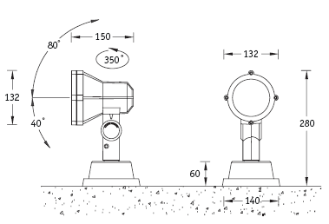

Рис. 1.

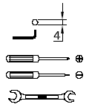
Рис.2. Установочные размеры. Рис. 3 . Иструменты.

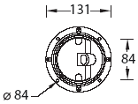

Рис.4. Монтаж.

